浙江省宁波市2012届高三第一学期期末数学（理）试卷

本试题卷分选择题和非选择题两部分．全卷共4页, 选择题部分1至3页, 非选择题部分3至4页．满分150分, 考试时间120分钟．
请考生按规定用笔将所有试题的答案涂、写在答题纸上．

参考公式：
如果事件A，B互斥，那么 柱体的体积公式V=Sh
P(A+B)=P(A)+P(B) 其中S表示柱体的底面积，h表示柱体的高
如果事件A，B相互独立，那么 锥体的体积公式 V=Sh
P(A·B)=P(A)·P(B) 其中S表示锥体的底面积，h表示锥体的高
如果事件A在一次试验中发生的概率是p,那么n 台体的体积公式
次独立重复试验中事件A恰好发生k次的概率 其中S₁,S₂分别表示台体的上,下底面积，
P_{n}(k)=(1-p)^{n-k}(k=0,1,2,…n) h表示台体的高
球的体积公式V=πR³ ，其中R表示球的半径 球的表面积公式S=4πR² ，其中R表示球的半径

第Ⅰ卷（选择题 共50分）
一、选择题：本大题共10小题，每小题5分，共50分．在每小题给出的四个选项中，只有一项是符合题目要求的．
（1）已知i为虚数单位，则
(A) (B) (C) (D)
（2）已知R，则“”是“”的
(A)充分不必要条件 (B)必要不充分条件
(C)充要条件 (D)既不充分也不必要条件

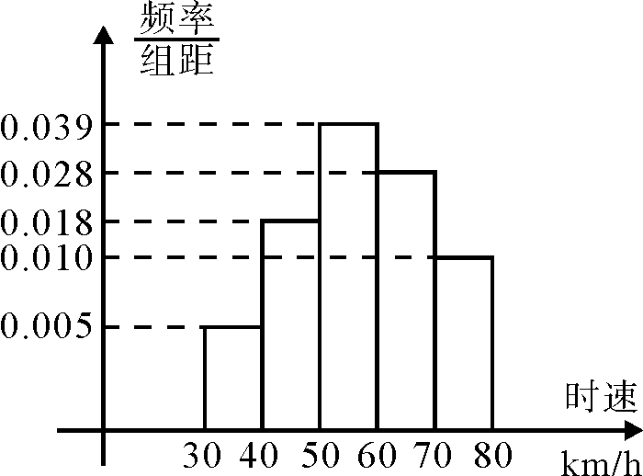
（3）200辆汽车经过某一雷达地区，时速频率分布直方图如图所示，则时速超过60km/h的汽车数量为
（A）65辆 （B）76辆（C）88 辆 （D）辆95
（4）下列命题中，错误的是
（A） 一条直线与两个平行平面中的一个相交，则必与另一个平面相交
（B）平行于同一平面的两个不同平面平行
（C）如果平面不垂直平面，那么平面内一定不存在直线垂直于平面
（D）若直线不平行平面，则在平面内不存在与平行的直线
（5）设集合 ，，
若，则实数的值为
(A) 或 (B) 或 (C) 或 (D) 或或
（6）执行如图所示的程序框图，其输出的结果是
是
否
开始
结束
输出
(A) 1 (B) (C) (D)
（7）设点是的重心，若，，则的最小
值是
(A) (B) (C) (D)
（8） 已知是定义在实数集上的增函数，且，函数在
上为增函数，在上为减函数，且，则
集合=
（A） （B）（C）（D）
（9）设点是椭圆上一点，分别是椭圆的左、右焦点，为的内心，若，则该椭圆的离心率是
(A) (B) (C) (D)
（10）设函数是定义在R上以为周期的函数，若 在区间上的值域为，则函数在上的值域为
(A) (B) (C) (D)
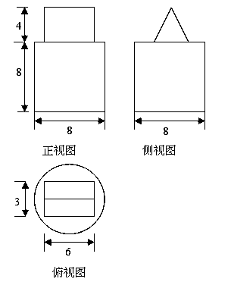
非选择题部分 (共100分)
二、 填空题: 本大题共7小题, 每小题4分, 共28分．
（11）的展开式中的系数是 ▲ .
（12）如图是一个组合几何体的三视图，则该几何体的体积是 ▲ .
（13）已知某随机变量的概率分布列如右表，其中，随机
变量的方差，
 | 1 | 2 | 3

则 ▲ .

（14）若，且 ，则 ▲ .
（15）已知实数满足，若是使得取得最小值的可行解，则实数的取值范围为 ▲ .
（16）已知函数的图象为双曲线，在此双曲线的两支上分别取点，则线段PQ长的最小值为 ▲ .
（17）把已知正整数表示为若干个正整数（至少3个，且可以相等）之和的形式，若这几个正整数可以按一定顺序构成等差数列，则称这些数为的一个等差分拆．将这些正整数的不同排列视为相同的分拆．如：（1，4，7）与（7，4，1）为12的相同等差分拆．问正整数30的不同等差分拆有 ▲ 个．
三、解答题：本大题共5小题，共72分．解答应写出文字说明、证明过程或演算步骤．
（18）（本题满分14分）已知，满足．
（I）将表示为的函数，并求的最小正周期；
（II）已知分别为的三个内角对应的边长，若对所有恒成立，且，求的取值范围．
（19）（本题满分14分）在数列中，为其前项和，满足．（I）若，求数列的通项公式；
（II）若数列为公比不为1的等比数列，求．
（20）（本题满分14分）已知四棱锥中，，底面是边长为的菱形，，．
（I）求证：；
（II）设与交于点，为中点，若二面角的正切值为，求的值．
（21）（本题满分15分）设函数，且为的极值点． (Ⅰ) 若为的极大值点，求的单调区间（用表示）； (Ⅱ)若恰有1解，求实数的取值范围．
（22）（本题满分15分）长为3的线段的两个端点分别在轴上移动，点在直线上且满足．（I）求点的轨迹的方程；（II）记点轨迹为曲线，过点任作直线交曲线于两点，过作斜率为的直线交曲线于另一点．求证：直线与直线的交点为定点（为坐标原点），并求出该定点．

2011学年第一学期高三期末试卷
数学（理科）参考答案及评分标准
说明：[来源:学科网]
一、本解答给出了一种或几种解法供参考，如果考生的解法与本解答不同，可根据试题的主要考查内容制订相应的评分细则．
二、对计算题，当考生的题答在某一步出现错误时，如果后续部分的解答未改变该题的内容与难度，可视影响的程度决定后续部分的给分，但不得超过该部分正确解答应得分数的一半；如果后续部分的解答有较严重的错误，就不再给分．
三、解答右端所注分数，表示考生正确做到这一步应得的累加分数．
四、只给整数分数．选择题和填空题不给中间分．
一、选择题：本题考查基本知识和基本运算。每小题5分，满分50分．
（1）D （2） B （3） B （4） D （5） C
（6） C （7） B （8） A （9） A （10） C

二、填空题: 本题考查基本知识和基本运算．每小题4分，满分28分．
（11） 6 （12） （13） （14） 1
（15） （不扣分） （16） （17） 19

三、解答题：本大题共5小题，共72分．解答应写出文字说明、证明过程或演算步骤．
（18）（本题满分14分）解：（I）由得
即
所以，其最小正周期为． ……………6分
（II）因为对所有恒成立
所以，且
因为为三角形内角，所以，所以． ……………9分
由正弦定理得，，
，，，
所以的取值范围为 …………14分
（19）（本题满分14分）解：（1）当时，
所以,即……3分
所以当时，；
当时，
所以数列的通项公式为．……………6分
（II）当时，，
，，若，则，
从而为公比为1的等比数列，不合题意；……………8分
若，则，，
由题意得，，所以或．……10分
当时,，得,,不合题意；…12分
当时，，从而
因为 ， 为公比为3的等比数列,，所以，
从而．………………………14分
（20）（本题满分14分）解：（I）因为PA⊥平面ABCD，所以PA⊥BD
又ABCD为菱形，所以AC⊥BD,所以BD⊥平面PAC
从而平面PBD⊥平面PAC． ……………6分
（II）过O作OH⊥PM交PM于H，连HD
因为DO⊥平面PAC，可以推出DH⊥PM,所以∠OHD为A-PM-D的平面角
又，且
从而
所以，即． ………………………14分

法二：如图,以为原点,所在直线为轴,轴建立空间直角坐标系，则,, …………8分
从而
因为BD⊥平面PAC,所以平面PMO的一个法向量为．
设平面PMD的法向量为,由得
取，即 ……………11分[来源:学科网]
设与的夹角为，则二面角大小与相等
从而，得
从而，即． ……………14分
（21）（本题满分15分）解：
因为为的极值点，所以
所以且， ……………3分
（I）因为为的极大值点，所以
当时，；当时，；当时，
所以的递增区间为，；递减区间为．…………6分
（II）若，则在上递减，在上递增
恰有1解,则，即,所以；…………9分
若，则，
因为，则
，从而恰有一解； ……………12分
若，则
，从而恰有一解；
所以所求的范围为． ……………15分
（22）（本题满分15分）解：（I）设
由得即
又由得即为点的轨迹方程．……5分
（II）当的斜率不存在时，直线与曲线相切，不合题意；
当斜率存在时，设直线的方程为，即
联列方程得
设，
则 ……………7分
则的方程为
与曲线C的方程联列得
则
所以 ……………9分
直线的方程为
令，则
．………………………11分
．
从而．即直线与直线交于定点．………15分

